Công bố và trao quyết định

bổ nhiệm Phó Giám đốc Sở Tư pháp

Chiều ngày 13/2/2020, Sở Tư pháp Quảng Trị tổ chức công bố và trao Quyết định của Chủ tịch UBND tỉnh Quảng Trị về việc bổ nhiệm Phó Giám đốc Sở Tư pháp.
Đến dự lễ công bố, có đồng chí Hoàng Nam- Phó Chủ tịch UBND tỉnh, đồng chí Phan Chí Lợi -Phó trưởng Ban Tổ chức Tỉnh ủy, đồng chí Trần Hữu Anh -Phó giám đốc Sở Nôi vụ; các đồng chí Trưởng phòng Công chức viên chức Sở Nội vụ, đại diện Phòng Nội chính Văn phòng UBND tỉnh.
Về phía Sở Tư pháp, có các đồng chí trong Đảng ủy Sở, Lãnh đạo Sở Tư pháp; Trưởng, phó các phòng, đơn vị thuộc Sở và toàn thể công chức, viên chức, người lao động Sở Tư pháp.

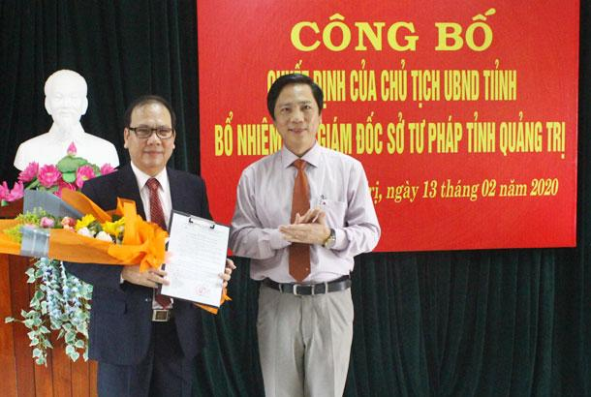

Theo Quyết định số 236/QĐ-UBND ngày 21/1/2020 của Chủ tịch UBND tỉnh, ông Lê Hoài Nam, Trưởng phòng Công chứng số 1, Sở Tư pháp được bổ nhiệm giữ chức vụ Phó giám đốc Sở Tư pháp, thời hạn bổ nhiệm 5 năm kể từ ngày 21/1/2020.
Trao quyết định và phát biểu chúc mừng đồng chí Lê Hoài Nam được bổ nhiệm, Phó Chủ tịch UBND tỉnh Hoàng Nam ghi nhận và đánh giá cao sự phấn đấu của đồng chí Lê Hoài Nam trong quá trình công tác. Phó Chủ tịch UBND tỉnh mong rằng trên cương vị mới, đồng chí Lê Hoài Nam tiếp tục phát huy năng lực, sở trường, làm tốt vai trò, trách nhiệm của mình, cùng với tập thể lãnh đạo, cán bộ, công chức, người lao động Sở Tư pháp đoàn kết, thống nhất cao, làm tốt công tác tham mưu cho tỉnh trong lĩnh vực tư pháp.
Phát biểu nhận nhiệm vụ, đồng chí Lê Hoài Nam cảm ơn sự quan tâm, tin tưởng của Ban Thường vụ Tỉnh ủy, UBND tỉnh, sự tín nhiệm của tập thể lãnh đạo Sở, công chức, viên chức thuộc Sở đã trao giữ trọng trách mới. Đồng thời đồng chí cũng bày tỏ mong muốn trong thời gian tới nhận được sự quan tâm hơn nữa của lãnh đạo tỉnh và các ban ngành, đoàn thể, sự ủng hộ giúp đỡ của các đồng chí trong Ban lãnh đạo và cán bộ công chức, viên chức, người lao động Sở Tư pháp và hứa sẽ tích cực học hỏi, phát huy năng lực, trí tuệ và bản lĩnh chính trị, nỗ lực, phấn đấu hoàn thành tốt nhiệm vụ, góp sức xây dựng đơn vị ngày càng vững mạnh.
Lan Chi

